Lab5 Report

刘昱辰 0840042

1. 实验结果。
2. AODV。

|  |  |  |  |  |  |  |
| --- | --- | --- | --- | --- | --- | --- |
|  | AODV | | | | | |
|  | 2 flow | | | 1 flow | | |
|  | PDR | Throughput | Delay | PDR | Throughput | Delay |
| 1 | 1 | 26.3098 | 0.156786 | 1 | 25.8658 | 0.159477 |
| 1 | 24.5375 | 0.16811 |
| 10000 | 0.0744 | 71.7255 | 2.09605 | 0.1728 | 171.233 | 1.41717 |
| 0.0813 | 78.3779 | 1.91802 |

1. DSDV。

|  |  |  |  |  |  |  |
| --- | --- | --- | --- | --- | --- | --- |
|  | DSDV | | | | | |
|  | 2 flow | | | 1 flow | | |
|  | PDR | Throughput | Delay | PDR | Throughput | Delay |
| 1 | 1 | 53.567 | 0.077006 | 1 | 42.9365 | 0.096072 |
| 1 | 46.5513 | 0.088612 |
| 10000 | 0.0684 | 65.9424 | 2.25922 | 0.1791 | 174.873 | 1.42206 |
| 0.1081 | 104.758 | 1.90617 |

1. 实验原理。
2. AODV。

无线自组网按需平面距离向量路由协议（Ad hoc On-Demand Distance Vector Routing，AODV）是应用于Ad-hoc网络中进行路由选择的协议，能够实现单播和多播路由。在AODV中，整个网络都是静止的除非有连接建立的需求。这就是说一个网络节点要建立连接时才广播一个连接建立的请求。其他的AODV节点转发这个请求消息，并记录源节点，和回到源节点的临时路由。当接收连接请求的节点知道到达目的节点的路由时，就把这个路由信息按照先前记录的回到源节点的临时路由发回源节点。于是，源节点就开始使用这个经由其他节点并且有最短跳数的路由。 当链路断掉，路由错误就被回送给源节点，于是源节点就重新发起路由查找的过程。

1. DSDV。

DSDV（目的节点序列距离矢量）协议，是逐跳的距离矢量路由协议。每一个节点维持一个到其它节点的路由表，表的内容为路由的“下一跳”节点。DSDV创新之处是为每一条路由设置一个序列号，序列号大的路由为优选路由，序列号相同时，跳数少的路由为优选路由。正常情况下，节点广播的序列号是单调递增的偶数，当节点B发现到节点D的路由(路由序列号为s)中断后，节点B就广播一个路由信息，告知该路由的序列号变为s+l，并把跳数设置为无穷大，这样，任何一个通过B发送信息的节点A的路由表中就包括一个无穷大的距离，这一过程直到A收到一个到达D的有效路由(路由序列号为s+1-1)为止。

1. 实验数据分析。
2. 路由路径。
3. 0->24

DSDV

Packet number = 1

Traffic Flow = 1

Route:

0->5->10->15->20->21->22->23->24

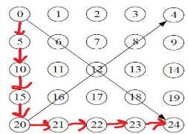

DSDV

Packet number = 10000

Traffic Flow = 1

Route:

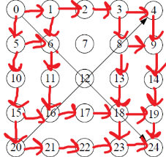

AODV

Packet number = 1

Traffic Flow = 1

Route:

0->1->2->7->12->13->14->19->24

0->1->2->7->12->17->22->23->24

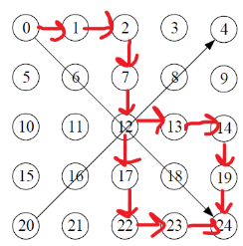

AODV

Packet number = 10000

Traffic Flow = 1

Route:

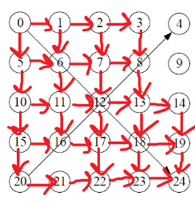

1. 0->24和20->4

DSDV

Packet number = 1

Traffic Flow = 2

Route:

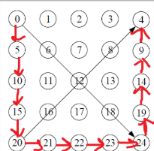

DSDV

Packet number = 10000

Traffic Flow = 2

Route:

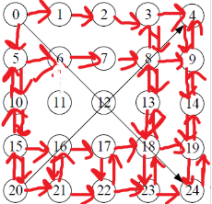

1. 实验结果分析（PDR, Throughput, Delay）。